LEO MESSI & ADIDAS PREZENTUJĄ: “SZYBKI JAK ŚWIATŁO”

Przedstawiamy specjalny film LED przygotowany przez adidas
z okazji premiery nowych korków dla Leo Messiego

Herzogenaurach, 1 sierpnia 2013 – adidas przedstawił dziś najnowszy element kolejki adizero f50 dla Leo Messiego –korki w kolorystyce bold turbo/blast/purple/white. Aby to uczcić, lider światowego rynku futbolowego przygotował film, pokazujący geniusz Leo Messiego tak, jak jeszcze nigdy nikt go nie pokazał. Aby uchwycić to, co czyni go najlepszym, Leo został ubrany w innowacyjny kombinezon LED, co pozwala spojrzeć na jego ruchy, zagrania i szybkość w zupełnie innym świetle.

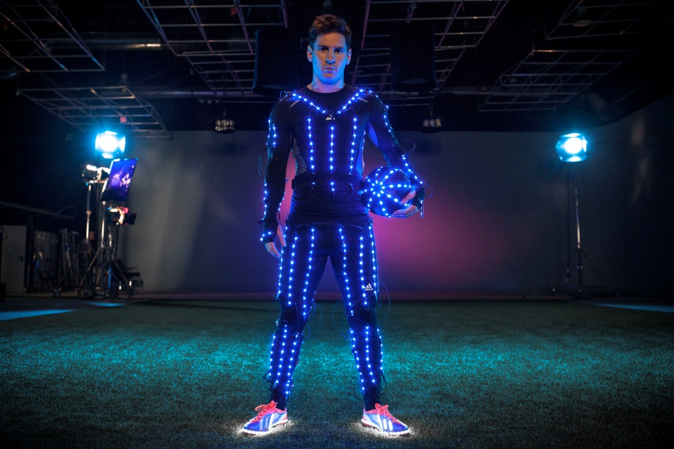
Messi stars in ‘The New Speed of Light’

Film pod tytułem “Nowa szybkość światła” to unikalne stadium futbolowych ruchów. Do jego stworzenia wykorzystano kostium przetkany diodami LED oraz specjalnie doświetlone korki adizero f50 Messi. Dzięki temu, że film nagrano w tempie 1000 klatek na sekundę, możemy zobaczyć ruchy Leo jeszcze dokładniej niż kiedykolwiek i poznać, czym jest nowa szybkość światła. Film powstał w studio w Barcelonie, a jego reżyserem był Marcus Lyall. W klipie wykorzystano utwór Congorock (Ivory – Bloody Beetroots Remix). Aby zobaczyć klip adidas adizero™ Messi f50 ‘The New Speed of Light’ należy kliknąć tutaj: http://a.did.as/15aRqDg .

Nowe adizero f50® bazują na osiągnięciach inżynierii precyzyjnej. Każdy aspekt projektu obuwia podporządkowany jest jednemu celowi – osiągnięciu przez gracza maksymalnej prędkości na boisku. Ważący jedynie 165 gram but adizero f50® jest obecnie jednym z najlżejszych korków na rynku.

Korki f50 są wykonane z użyciem najnowocześniejszych technologii, m.in.:
- Sprintskin to mierząca 1,5 milimetra warstwa syntetyczna, zapewniająca lekkość przy jednoczesnym zachowaniu naturalnego czucia piłki.
- Sprintweb to trójwymiarowa tekstura na zewnętrznej powierzchni, zaprojektowana w celu zwiększenia szybkości i kontroli nad futbolówką oraz wspomagająca zarówno giętkość jak i stabilność konstrukcji buta.
- Sprintframe – silna, lecz lekka spodnia część podeszwy, odpowiedzialna za perfekcyjny balans.

Nowe korki adidas adizero™ f50 Messi są dostępne w sprzedaży internetowej na www.adidas.pl od 1 sierpnia. Więcej informacji na www.adidas.com/messi-collection, a także na www.facebook.com/teammessi i @teammessi na Twitterze. Więcej informacji o adidas Football można znaleźć na adidas.com/football oraz facebook.com/adidasfootball i @adidasfootball na Twitterze.

